Von der Annotation des Textes zur linearen Stichwortliste
Moderne Nesthocker

Zur Erstellung einer linearen Stichwortliste zum Text „Moderne Nesthocker“ werden die Textelemente, die man bei der zweiten Lektüre des Textes mit Untertreichungen oder Markierungen hervorgehoben hatder Reihe nach und (weitgehend) im Wortlaut des Primärtextes untereinander auf einer Liste notiert. Wenn möglich tut man dies am besten, indem man die Liste digital am PC oder Tablet erstellt. Dann kann man auch noch weiter mit ihr arbeiten und z. B. eine strukturierende Stichwortliste daraus erstellen.
Voraussetzung für eine „gute“ lineare Stichwortliste ist, dass man die wichtigsten Textstellen sparsam mit Unterstreichungen oder Markierungen (Annotationen) hervorgehoben hat.
Ein Beispiel zeigt, wie das Annotieren des Textes und die Erstellung einer linearen Stichwortliste dabei Hand in Hand gehen können.

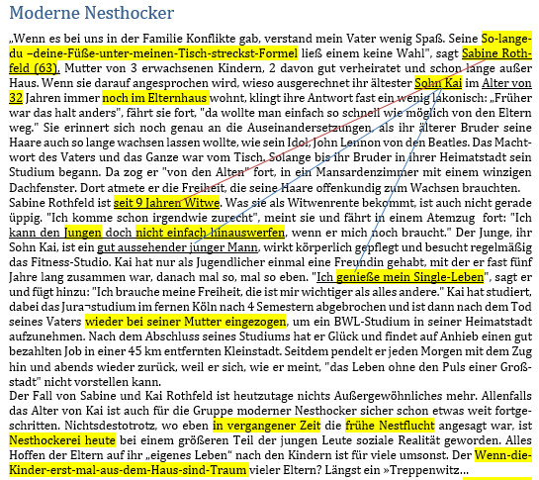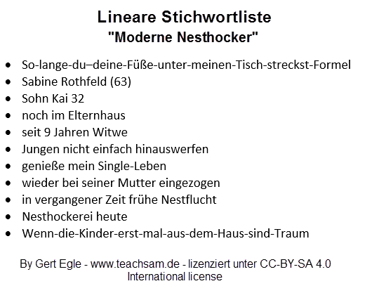

Arbeitsanregungen:

- Welche Gründe sprechen dafür, beim Unterstreichen sparsam vorzugehen?
- Führen Sie die Erstellung der linearen Stichwortliste fort.
- Nutzen Sie dazu digitale Möglichkeiten oder gestalten Sie den Schreibprozess im Team

Lineare Stichwortliste: Quickie für Eilige: So wird's gemacht

